BÁO CÁO LAB 03
GIÁM SÁT ROUTER, SWITCH, FIREWALL BẰNG ZABBIX QUA SNMP
Thông tin | Nội dung
Môn học | Hệ thống giám sát an toàn mạng
Sinh viên thực hiện | ................................................
Mã sinh viên | ................................................
Lớp | ................................................
Giảng viên hướng dẫn | ................................................
Năm học | 2025 - 2026

Tóm tắt: Bài lab xây dựng mô hình giám sát Router, Switch và Firewall bằng Zabbix thông qua giao thức SNMP. Các thiết bị được giả lập bằng SNMPSim, Zabbix thu thập các chỉ số CPU, RAM, disk, session, load average và traffic counters, sau đó tạo trigger cảnh báo khi vượt ngưỡng.

1. Giới thiệu
Trong quản trị mạng, việc theo dõi trạng thái Router, Switch và Firewall là nhiệm vụ quan trọng để phát hiện sớm các sự cố như quá tải CPU, thiếu RAM, lưu lượng bất thường, interface down hoặc số lượng session tăng cao. Zabbix là công cụ giám sát mã nguồn mở có khả năng thu thập dữ liệu qua SNMP, hiển thị dashboard và gửi cảnh báo.
Trong bài lab này, các thiết bị mạng được giả lập bằng SNMPSim. Mỗi thiết bị có một community riêng và một tập OID riêng. Zabbix sẽ tạo host SNMP tương ứng để poll dữ liệu định kỳ, sau đó dùng trigger để cảnh báo.

2. Mục tiêu bài lab
- Cài đặt và chạy SNMPSim để giả lập Router, Switch, Firewall và Server.
- Kiểm tra dữ liệu SNMP bằng công cụ snmpwalk trên Ubuntu.
- Thêm các host Router, Switch, Firewall vào Zabbix bằng SNMPv2c.
- Tạo item giám sát CPU, RAM, disk, sessions, load average và traffic counters.
- Tạo trigger cảnh báo Warning/Critical khi chỉ số vượt ngưỡng.
- Cấu hình cảnh báo qua Web, Email, Telegram/SMS hoặc Call gateway nếu cần.
- Xây dựng dashboard Zabbix để theo dõi tình trạng thiết bị tập trung.

3. Mô hình triển khai
SNMPSim Dashboard / SNMP Agent giả lập
|
|-- UDP 1161, SNMPv2c
|
Zabbix Server
|
|-- Items: CPU, RAM, Disk, Sessions, Traffic, Load
|-- Triggers: Warning/Critical
|-- Actions: Web, Email, Telegram/SMS, Call gateway
|
Dashboard / Problems / Latest data
Lưu ý: Nếu Ubuntu đã có dịch vụ snmpd chiếm port 161, nên chạy SNMPSim ở port 1161 để tránh xung đột. Trong Zabbix, tất cả host SNMP giả lập sẽ dùng IP 127.0.0.1 và port 1161, khác nhau ở community.

[CHÈN HÌNH ẢNH TẠI ĐÂY]
Chèn sơ đồ topology hoặc ảnh dashboard SNMPSim/Zabbix tổng quan.
Hình 1. Mô hình giám sát Router, Switch, Firewall bằng Zabbix qua SNMP.

4. Danh sách thiết bị giám sát
Thiết bị | Host Zabbix | Community | Vai trò | Chỉ số chính
Firewall | FortiGate-FW | fortinet | Tường lửa/gateway bảo vệ mạng | CPU, RAM, Disk, Sessions
Router | Router-Sim | router | Định tuyến và gateway | CPU, RAM, Load, Interface traffic
Switch | Switch-Sim | switch | Chuyển mạch nội bộ | CPU, RAM, Uplink status, Traffic counters
Server | Ubuntu-Sim | ubuntu | Máy chủ Linux giả lập | CPU, RAM, Load, Network traffic

5. Cài đặt và chạy SNMPSim
Trên máy Ubuntu chạy lab, vào thư mục project SNMPSim và chạy ứng dụng Flask.
pip install -r requirements.txt
export SNMPSIM_ENDPOINT="0.0.0.0:1161"
python app.py
Sau khi chạy, mở dashboard web để kiểm tra trạng thái SNMPSim. Dashboard cho phép xem topology, xem metric realtime, ép CPU/RAM cao để giả lập sự cố và reset thiết bị về trạng thái bình thường.
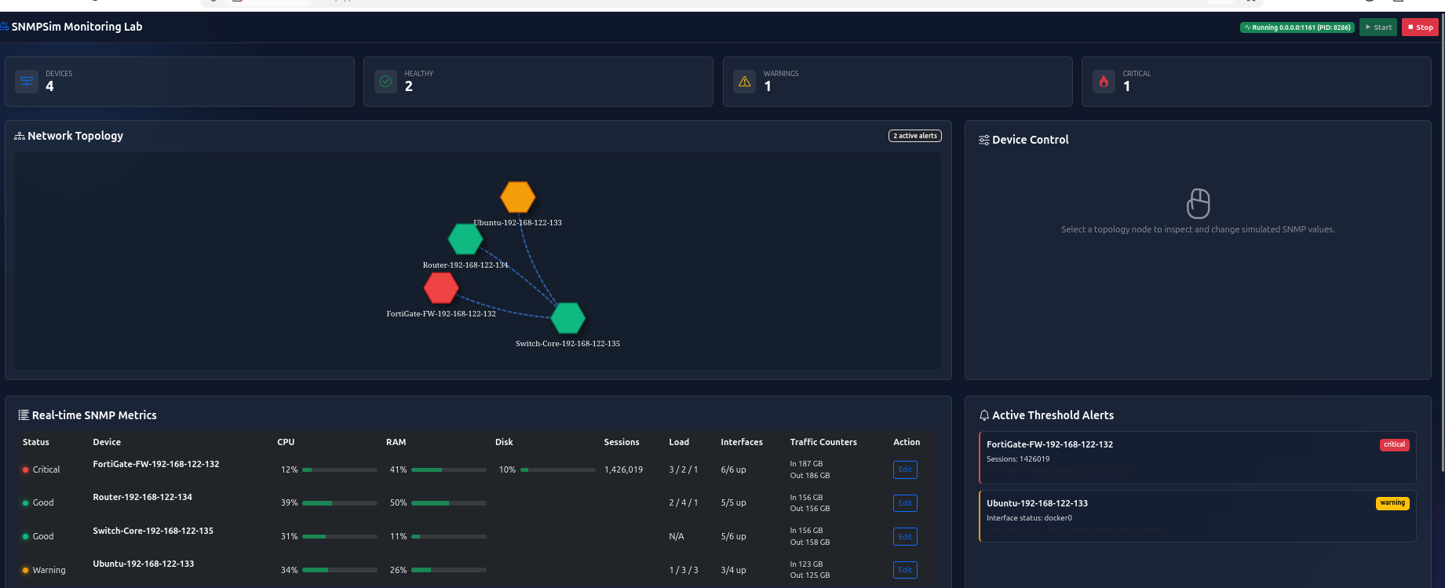
Hình 2. Dashboard SNMPSim hiển thị trạng thái Running và topology thiết bị.

6. Kiểm tra SNMP bằng snmpwalk
Trước khi thêm host vào Zabbix, cần kiểm tra SNMPSim trả dữ liệu đúng.
snmpwalk -v2c -c fortinet udp:127.0.0.1:1161 1.3.6.1.2.1.1.5.0
snmpwalk -v2c -c router udp:127.0.0.1:1161 1.3.6.1.2.1.1.5.0
snmpwalk -v2c -c switch udp:127.0.0.1:1161 1.3.6.1.2.1.1.5.0
snmpwalk -v2c -c ubuntu udp:127.0.0.1:1161 1.3.6.1.2.1.1.5.0
Nếu lệnh trả về sysName của thiết bị thì SNMP đã hoạt động đúng.
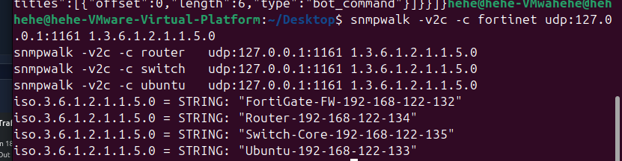
Hình 3. Kết quả snmpwalk kiểm tra community fortinet/router/switch.

7. Cấu hình host trong Zabbix
Vào Data collection -> Hosts -> Create host. Mỗi thiết bị tạo một host riêng.
Trường cấu hình | FortiGate-FW | Router-Sim | Switch-Sim
Host name | FortiGate-FW | Router-Sim | Switch-Sim
Host group | SNMPSim Lab | SNMPSim Lab | SNMPSim Lab
Interface | SNMP | SNMP | SNMP
IP address | 127.0.0.1 | 127.0.0.1 | 127.0.0.1
Port | 1161 | 1161 | 1161
SNMP version | SNMPv2 | SNMPv2 | SNMPv2
Community | fortinet | router | switch

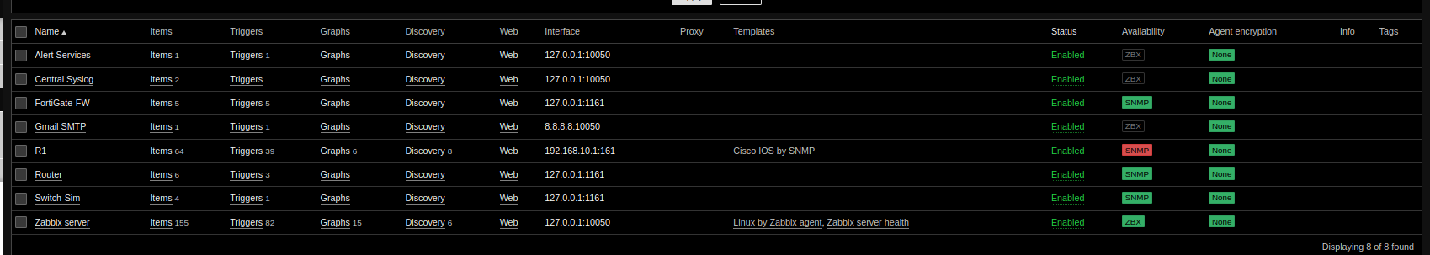
Hình 4. Cấu hình host SNMP trong Zabbix.

8. Item giám sát Firewall
Tên item | Key | OID | Kiểu | Đơn vị
System name | fortinet.sysname | 1.3.6.1.2.1.1.5.0 | Character
CPU usage | fortinet.cpu | 1.3.6.1.4.1.12356.101.4.1.3.0 | Numeric unsigned | %
RAM usage | fortinet.ram | 1.3.6.1.4.1.12356.101.4.1.4.0 | Numeric unsigned | %
Disk usage | fortinet.disk | 1.3.6.1.4.1.12356.101.4.1.6.0 | Numeric unsigned | %
Sessions | fortinet.sessions | 1.3.6.1.4.1.12356.101.4.1.8.0 | Numeric unsigned | sessions

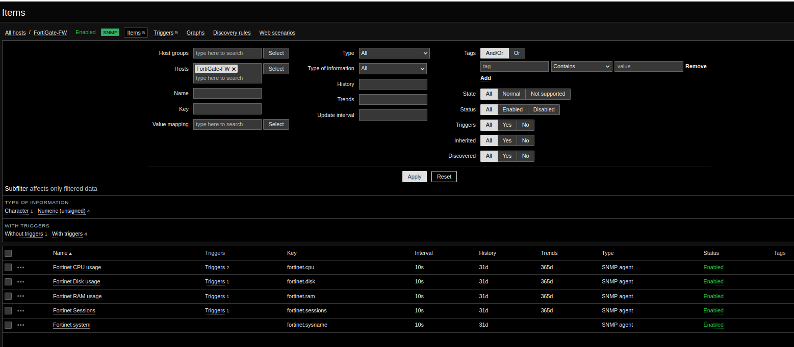
Hình 5. Các item SNMP của Firewall trong Zabbix.

9. Item giám sát Router
Tên item | Key | OID | Kiểu | Ghi chú
System name | router.sysname | 1.3.6.1.2.1.1.5.0 | Character | Tên router
CPU usage | router.cpu | 1.3.6.1.4.1.9.9.109.1.1.1.1.5.1 | Numeric unsigned | Đơn vị %
RAM total | router.ram.total | 1.3.6.1.4.1.2021.4.5.0 | Numeric unsigned | B
RAM available | router.ram.avail | 1.3.6.1.4.1.2021.4.6.0 | Numeric unsigned | B
Load average 1m | router.load.1m | 1.3.6.1.4.1.2021.10.1.3.1 | Numeric float | Load 1 phút
Gi0/0 In | router.if.gi0.in | 1.3.6.1.2.1.31.1.1.1.6.2 | Numeric unsigned | Store value: Delta speed per second
Gi0/0 Out | router.if.gi0.out | 1.3.6.1.2.1.31.1.1.1.10.2 | Numeric unsigned | Store value: Delta speed per second

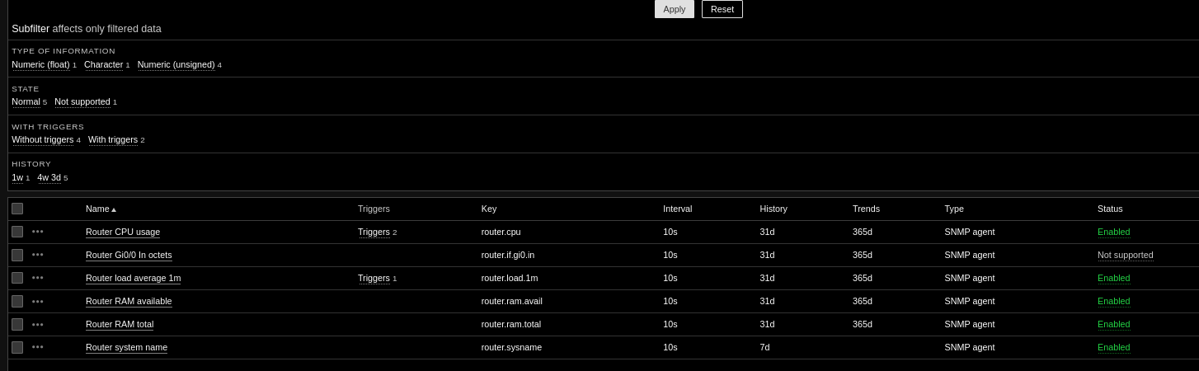
Hình 6. Các item SNMP của Router trong Zabbix.

10. Item giám sát Switch
Tên item | Key | OID | Kiểu | Ghi chú
System name | switch.sysname | 1.3.6.1.2.1.1.5.0 | Character | Tên switch
CPU usage | switch.cpu | 1.3.6.1.4.1.9.9.109.1.1.1.1.5.1 | Numeric unsigned | Đơn vị %
RAM total | switch.ram.total | 1.3.6.1.4.1.2021.4.5.0 | Numeric unsigned | B
RAM available | switch.ram.avail | 1.3.6.1.4.1.2021.4.6.0 | Numeric unsigned | B
Uplink status | switch.uplink.status | 1.3.6.1.2.1.2.3.1.2.6 | Numeric unsigned | 1 là up, khác 1 là down
Uplink In | switch.uplink.in | 1.3.6.1.2.1.31.1.1.1.6.6 | Numeric unsigned | Delta speed per second
Uplink Out | switch.uplink.out | 1.3.6.1.2.1.31.1.1.1.10.6 | Numeric unsigned | Delta speed per second

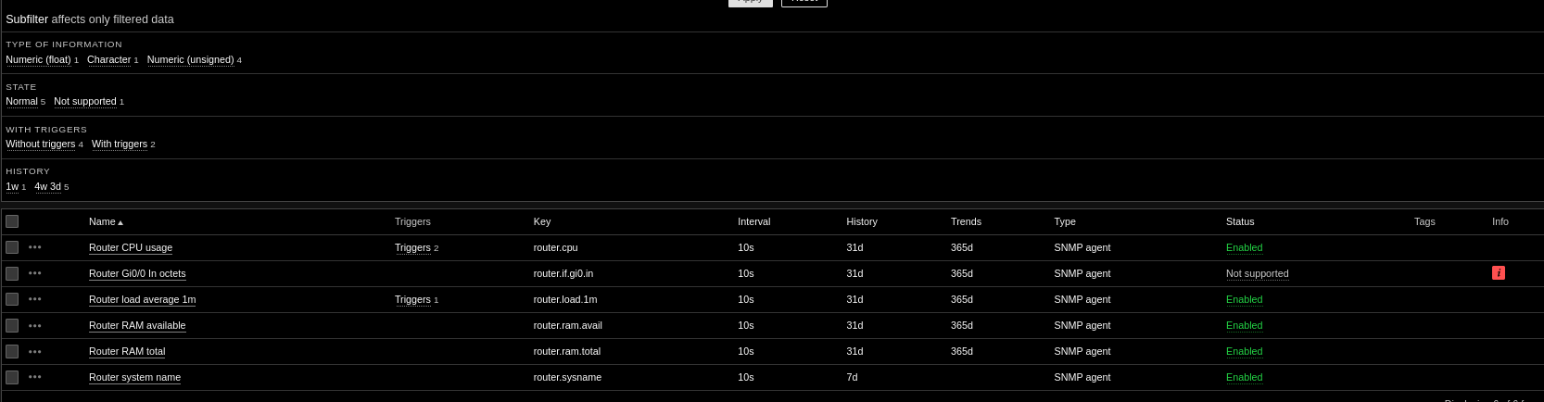
Hình 7. Các item SNMP của Switch trong Zabbix.

11. Trigger cảnh báo
Thiết bị | Tên trigger | Expression | Severity
Firewall | Fortinet CPU high | last(/FortiGate-FW/fortinet.cpu)>=70 | Warning
Firewall | Fortinet CPU critical | last(/FortiGate-FW/fortinet.cpu)>=90 | High
Firewall | Fortinet RAM high | last(/FortiGate-FW/fortinet.ram)>=70 | Warning
Firewall | Fortinet disk high | last(/FortiGate-FW/fortinet.disk)>=80 | Warning
Firewall | Fortinet sessions high | last(/FortiGate-FW/fortinet.sessions)>=5000 | Average
Router | Router CPU high | last(/Router-Sim/router.cpu)>=70 | Warning
Router | Router load high | last(/Router-Sim/router.load.1m)>=5 | Warning
Switch | Switch CPU high | last(/Switch-Sim/switch.cpu)>=70 | Warning
Switch | Switch uplink down | last(/Switch-Sim/switch.uplink.status)<>1 | High

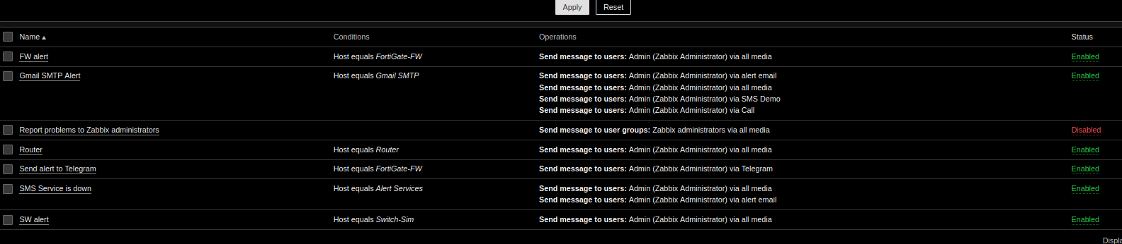
Hình 8. Cấu hình trigger cảnh báo CPU/RAM/Interface trong Zabbix.

12. Cấu hình cảnh báo
Trong Zabbix, cảnh báo được gửi thông qua Media type và Action.
- Web alert: hiển thị tại Monitoring -> Problems và Dashboard.
- Email alert: cấu hình SMTP Gmail bằng App Password.
- Telegram/SMS: dùng Telegram Bot hoặc SMS Gateway qua Webhook.
- Call: dùng Webhook đến Twilio Voice, PagerDuty hoặc Opsgenie.
- Audio: bật Frontend notification sound trong User settings của Zabbix.
Alerts -> Actions -> Trigger actions -> Create action
Condition: Trigger severity >= Warning
Operation: Send message to users Admin
Send only to: Email / Telegram / Twilio Call
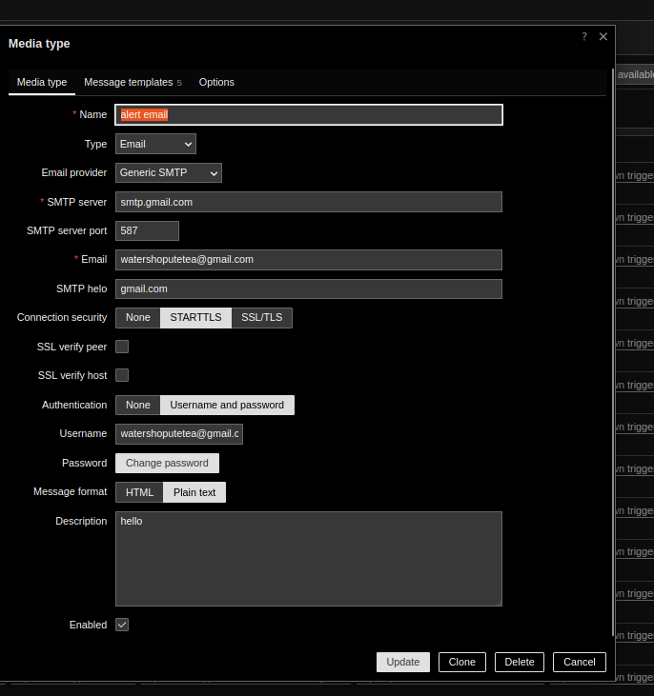
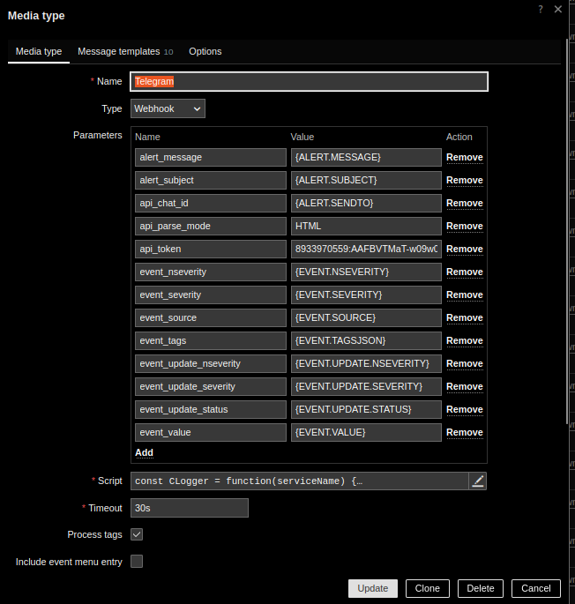
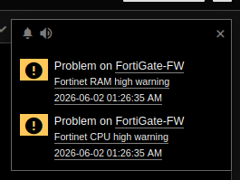
Hình 9. Action gửi cảnh báo qua Email/Telegram/Call gateway.

13. Dashboard và kiểm tra kết quả
Mục kiểm tra | Vị trí trong Zabbix | Kết quả đúng
Latest data | Monitoring -> Latest data | CPU/RAM/Traffic có giá trị cập nhật
Problems | Monitoring -> Problems | Trigger xuất hiện khi vượt ngưỡng
Graphs | Monitoring -> Hosts -> Graphs | Traffic counters thay đổi theo thời gian
Action log | Reports -> Action log | Email/Telegram/Call gửi thành công hoặc có lỗi rõ ràng
Dashboard | Dashboards | Hiển thị tổng quan Router, Switch, Firewall

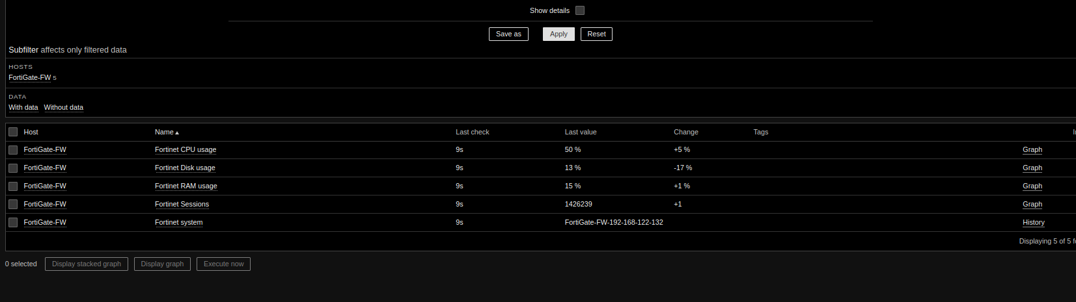
Hình 10. Latest data hiển thị giá trị SNMP của Router, Switch, Firewall.
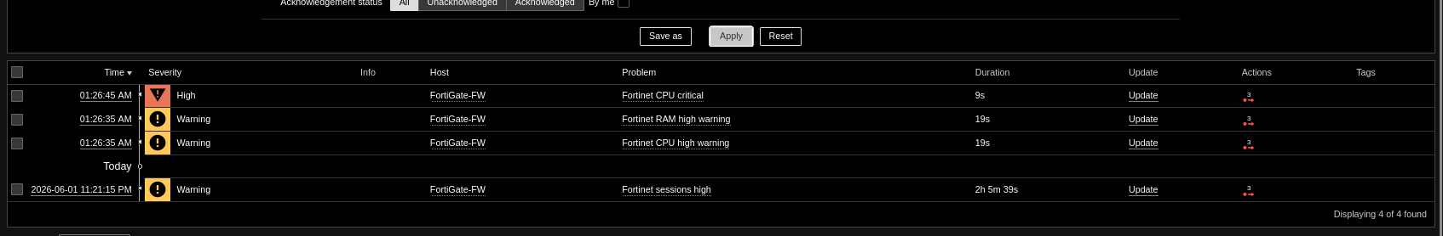
Hình 11. Problems hiển thị cảnh báo khi CPU/RAM vượt ngưỡng.
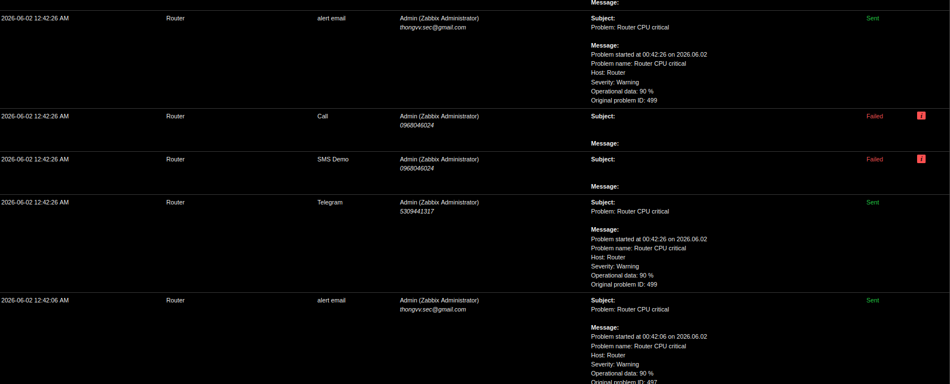
Hình 12. Action log xác nhận cảnh báo đã được gửi.

14. Kịch bản demo
Bước | Thao tác | Kết quả cần chứng minh
1 | Chạy SNMPSim ở port 1161. | Dashboard báo Running 0.0.0.0:1161.
2 | Test snmpwalk từng community. | Trả về sysName của Fortinet, Router, Switch.
3 | Tạo host và item trong Zabbix. | Latest data có giá trị SNMP.
4 | Kéo CPU/RAM Firewall lên 90 trên dashboard SNMPSim. | Trigger Fortinet CPU critical xuất hiện.
5 | Quan sát Problems và Email/Telegram. | Cảnh báo gửi tới admin.
6 | Reset thiết bị về Normal. | Problem được recovery sau chu kỳ poll.

15. Đánh giá kết quả
Yêu cầu | Kết quả đạt được | Trạng thái
Giám sát Firewall | Thu thập CPU, RAM, Disk, Sessions | Đạt
Giám sát Router | Thu thập CPU, RAM, Load, Interface traffic | Đạt
Giám sát Switch | Thu thập CPU, RAM, Uplink status, Traffic counters | Đạt
Cảnh báo | Trigger Warning/High khi vượt ngưỡng | Đạt
Dashboard | Theo dõi tập trung trên Zabbix | Đạt

16. Nhận xét và hạn chế

16.1 Nhận xét
Mô hình giám sát bằng Zabbix qua SNMP giúp quản trị viên theo dõi tập trung trạng thái Router, Switch và Firewall. Các chỉ số định lượng như CPU, RAM, disk, sessions và traffic counters hỗ trợ phát hiện sớm sự cố hiệu năng hoặc đường truyền.

16.2 Hạn chế
- SNMPSim là môi trường giả lập, không phản ánh đầy đủ toàn bộ hành vi thiết bị thật.
- Traffic counter cần cấu hình Delta speed per second để Zabbix hiển thị tốc độ thay vì chỉ số tăng dần.
- SMS và call thật cần dịch vụ ngoài như SMS Gateway, Twilio, PagerDuty hoặc Opsgenie.
- Nếu triển khai thật, nên dùng template SNMP chính thức của từng hãng thiết bị để có nhiều OID hơn.

17. Kết luận
Bài lab đã xây dựng được mô hình giám sát Router, Switch và Firewall bằng Zabbix qua SNMP. Zabbix thu thập được các chỉ số quan trọng, hiển thị trên dashboard, tạo trigger cảnh báo và gửi thông báo khi có sự cố. Mô hình phù hợp để demo quy trình giám sát mạng tập trung trước khi triển khai trên thiết bị thật.

